Advance Concepts In Data Repository Ana Data Exchange
MWS – F12

تحليل وتصميم تطبيق مخدم زبون خاص بذاتية موظفين في مؤسسة
باستخدام قواعد المعطيات الاصيلة (NXD)

تقديم الطلاب :
محمد غانم Muhammad_50934
بشرى مصطفى Boshra_47077

إشراف الدكتور : خليل عجمي
المحتويات
مقدمة 3
لغة التأشير XML 3
ميزات استخدام صيغة بيانات XML 3
قواعد بياناتXML 4
أنواع قواعد المعطيات XML 5
XML-enabled databases 5
Native XML databases 5
التقنيات المبنية على XML 5
Simple Object Access Protocol (SOAP)&Web Services Description Language (WSDL) 5
XForms 6
الدراسة التحليلية والتصميمية 7
أجزاء قاعدة المعطيات 7
البنى الشجرية لمكونات قاعدة المعطيات 7
أقسام البرنامج 10
قسم الزبون 10
قسم المخدم 10
المراجع 16

مقدمة
إن حاجتنا لتبادل المعلومات بطريقة منظمة وواضحة أدّى إلى ابتكار لغات التأشير، التي ظهرت بادئ الأمر عام 1967 وأخذت تتطور بدءاً من GML(Generalized Markup Language) إلى (eXtensible Markup Language) XML التي جمعت بين قوة ومرونة(Standard Generalized Markup Language) SGML وبساطة (Hypertext Markup Language) HTML ورحلة التطوير هذه كانت نتيجة لجهود العديد من الباحثين، وبالتالي كلّما نضج عصر المعلومات كلّما ازداد الدّور المركزي الذي تلعبه لغات التأشير في عملية تبادل المعلومات.
- (Generalized Markup Language) GML : ظهرت عام 1969 حيث قام فريق من الباحثين ب IBM ببناء نظام فعال مستقل لتبادل المستندات ويهدف إلى:
- جعل الـ Markup يشرح بنية الـstructure للمستندات
- جعل بنية Markup قابل للقراءة من قبل الأشخاص والبرامج .

- SGML: تطوير عن ال GML حيث قام شخص اسمه تشاربز بتطوير parser للتحقق من صحة كتابة المستند دون معالجته فعليا .

لغة التأشير XML
: (eXtensibleMarkup Language)XML هي لغة تأشيرية تعرّف مجموعة من القواعد التي تضع صيغة لعناصر الملف، عن طريق tags غير معرفة مسبقاً، مما يجعلها طريقة مرنة لإنشاء صيغ معلومات عامة، ومشاركة هذه الصيغ والبيانات على الانترنت.
نموذج XML الأساسي: إن نموذج XML الأساسي يتكون من أنماط من العقد، مثل:
- عقدة العنصر (element node) مثال:<price>195.95din </price>؛
- عقدة المستند (document node)وهي نوع خاص من عقدة العنصر، تمثل بالعقدة <!DOCTYPE>؛
- عقدة تعليمة المعالجة (processing instruction node)
مثال:<?xml version...?>؛
- التعليق(comment) بالشكل:<!--c-->؛
- البيانات (data) وتكون عند عقد الأوراق.

ميزات استخدام صيغة بيانات XML
- البساطة: المعلومات المكتوبة بلغة XML سهلة القراءة والفهم، بالإضافة إلى سهولة معالجتها عن طريق الحاسوب.
- التوسع: لا يوجد مجموعة ثابتة من العلّامات، ويمكن إضافة علّامات جديدة حسب الحاجة.
- ذاتية الوصف: في قواعد البيانات العلاقاتية، تتطلب سجلات البيانات مخططات معدة من قبل مدير قاعدة البيانات، أما مستندات XML فيمكن تخزينها بدون هذه المخططات، لأنها تحتوي على معلومات مترفعة على شكل علّامات وواصفات.
- احتوائها على معلومات قابلة للقراءة من قبل الحاسوب: العلامات والواصفات وبنية العنصر تزود بالمعلومات التي تستخدم لترجمة معنى المحتوى، مما يفتح المجال بآفاق جديدة لمحركات البحث الفعالة، والتنقيب الذكي عن المعطيات، والوكلاء وغيرها.
- فصل المحتوى عن التمثيل: توصّف علامات XML المعنى وليس طريقة العرض، أما HTML فإنها تهتم بكيفية إظهار المعلومات، ويمكن التحكم بكيفية إظهار مستند XML عن طريق style sheetsXSL مما يسمح بتغيير مظهر المستند أو موقع ويب بالكامل بدون المساس بالمحتوى.
- دعم عدة ترميزات للمستندات: وهذا مهم لجعل التطبيقات سهلة التحكم بشكل عام.
- تسهيل المقارنة وتجميع البيانات: إن البنية الشجرية لمستندات XML تسمح بمقارنة المستندات وتجميعها بشكل فعال عنصر بعنصر.
- تضمين عدة أنماط للبيانات: يمكن أن تحوي مستندات XML أي نمط بيانات، كبيانات الوسائط المتعددة (الصور والموسيقى والفيديو) والعناصر النشطة (Java applets, ActiveX).
- تضمين بيانات موجودة: سهولة المقابلة بين بنى المعطيات الموجودة (كملفات النظام أو قواعد المعطيات العلاقاتية) ومستندات XML.
- تقديمها لمنظور (مخدم واحد) من أجل البيانات الموزعة: يمكن أن تحوي مستندات XML عناصر داخلية (nested)، وهي موزعة على عدة مخدمات بعيدة.
- مفتوحية المصدر: XML تخضع لمعايير W3C، وأقرها مدراء سوق صناعة البرمجيات.
- تبني سريع من قبل الصناعة: IBM ,Sun ,Microsoft ,Netscape ,DataChannel ,SAP وغيرهم الكثير يدعمون XML، وكل من متصفحات ويب ميكروسوفت ونيتسكيب تدعم XML.

قواعد بياناتXML
هي قواعد بيانات تسمح بحفظ البيانات بصيغة ملفاتXML، وبالتالي يمكن استدعاء هذه البيانات، أو تصديرها، أو تضمينها بشكل معيّن، وكغيرها من قواعد المعطيات فإنها تدعم المناقلات، الحماية، الوصول من عدة مستخدمين، لغات الاستعلام، وغيرها.
الاختلاف الوحيد بينها وبين باقي قواعد المعطيات هو أن النموذج الداخلي لها مبني على ملفات XML فقط، وليس على أي شيء آخر (كالنموذج العلاقاتي).
أسباب استخدام XML DB: في التطبيقات التي يتم فيها تبادل المعطيات باستخدام ملفات XML، يتم تخزين بيانات قاعدة البيانات بملفات XML للإرسال والعكس بالعكس، مما يجعل XML DB أكثر كفاءة من ناحية كلفة التحويل، وأفضل لتخزين البيانات بصيغة XML، بينما تحتاج عملية التبادل في قواعد البيانات العلائقية التقليدية إلى عمليات إضافية لتصدير البيانات من الجداول إلى ملفات XML.

أنواع قواعد المعطيات XML
- XML-enabled databases؛
- Native XML databases (NXD).

XML-enabled databases
تحفظ المعطيات في قاعدة بيانات تقليدية بصيغة XML، فتترجم المعطيات للحفظ، وتعاد لصيغتها البدائية عند الخرج.
هذا النوع من قواعد المعطيات يستخدم لحفظ مستندات من نوع data-centricالتي تحتوي على معلومات لها بنية محكمة، كسجلات المرضى، ولا تستخدم سوى XMLلنقل البيانات.
عند التعامل مع مستندات XMLمن نوع data-centric فإنه من الممكن تحويل ملفات XMLإلى قاعدة معطيات علاقاتية، حيث يمكن الاستعلام عنها عندئذ باستخدام SQL.

Native XML databases
هي عبارة عن قاعدة معطيات تسمح للمستخدم بحفظ أي نوع من مستندات XML، بغض النظر عن البنية، ضمن نفس المجموعة، وصممت لحفظ معلومات لها بنية محكمة جزئياً، كنشرات البضائع أو البيانات الصحية، وتعد هذه المستندات من نوع document-centric.
تقوم Native XML databasesبإدارة المستندات عن طريق تجميعهم ضمن مجموعات منطقية(Collections)، وتستطيع إنشاء وإدارة عدة مجموعات بوقت واحد, كما أنها تعتمد عند تخزين البيانات على ما يسمى بالحاويات (Containers) حيث لا يوجد شيء اسمه جداول كما في قواعد المعطيات الأخرى، وكلContainer يمكن أن يحتوي على ما يسمى بـ Sub Container، كما أن الاستعلامات ضمن قاعدة المعطيات هذه يمكن أن تبنى على كل المجموعة، مما يجعل تنظيم البيانات والمعالجة أكثر مرونة.
الميزات:
- الاستقرار بتخزين البيانات؛
- إمكانية تخزين وصيانة والاستعلام عن كمية أكبر من الملفات بالمقارنة مع قواعد المعطيات الأخرى؛
- ليست معقدة وسهلة التصميم.
السلبيات:إن طريقةNative XML DB ليست منتشرة حالياً بشكل كبير، وذلك للأسباب التالية:
- إن طرائق قواعد المعطيات الأخرى هي أكثر انتشاراً من XML DB، والتي ما زالت في بداياتها، لذلك فإن عدد الخبراء في هذا المجال ما زال قليلاً؛
- إن طريقة تعلم Xpath ليست بالأمر السهل، بالمقارنة مع لغة SQL التي هي أقرب للعقل البشري.

التقنيات المبنية على XML

Simple Object Access Protocol (SOAP)&Web Services Description Language (WSDL)
- بروتوكول الوصول البسيط للعناصر (SOAP):
برتوكول بسيط يعتمد على لغة التوصيف xml وذلك من أجل تبادل المعلومات فوق برتوكول http وهو برتوكول اتصالات ويستخدم للإتصال بين التطبيقات ومن أجل ارسال الرسائل بينهم .وهو مستقل عن بيئة العمل وتدعمه المنظمة W3C.
عادة يتم الاتصال بين التطبيقات باستخدام المناهج البعيدة مثل CORBA , DCOM ولكن برتوكول HTTP ليس مصمم من أجل ذلك . وبالتالي الطريقة الأفضل للاتصال بين التطبيقات هي فوق البروتوكول HTTP حيث أنه مدعوم من كل المستعرضات .
- أي أن بروتوكول SOAP يتميز ب :
- برتوكول خفيف لتبادل المعلومات
- الاتصال مبيني على برتوكول HTTP
- يسمح بتجاوز الجدران النارية firewalls
- مبيني على أساس XML
- مستقل عن منصة العمل
- مدعومة من قبل W3C
- رسالة البرتوكول SOAP هي عبارة عن ملف XML يتضمن العناصر التالية:
- عنصر التغليف المطلوب والذي يغرف ملف XML كرسالة SOAP
- عنصر الترويسة والذي يحتوي معلومات الترويسة
- عنصر المكون الرئيسي والذي يحتوي معلومات الاستدعاء والإجابة
- عنصر الخطأ والذي يؤمن معلومات حول الأخطاء التي حدثت أثناء معالجة الرسالة

- لغة وصف خدمات الويب WSDL
هي لغة مبنية على ترميز ال XML لوصف خدمات الويب والإنترنت وتسهيل الوصل والتعامل معها ولها عدة مميزات أهمها :
- تستخدم لتوصيف خدمات الويب
- مكتوبة ب XML
- عبارة عن مستند XML يحوي على مجموعة من التعاريف التي تعرف خدمة الويب .
- تقنية موثقة من قبل W3C

XForms
Forms هو تطبيق مبني على أساس XML حيث يسعى هذا المفهوم للتطوير نموذج معالجة البيانات (Forms) بالاعتماد على XML وقد تم تصميم XForms ليكون الجيل القادم من HTML XHTML، وان يستخدم على نحو مستقل أو مع لغات markup الأخرى كـــــ(SVG – XHTML ) .
بنيت تقنية ال Xforms على أساس الفصل بين الواجهة المعروضة للزبون .وبين البيانات التي تجمع على أساس مثيل من schema هذه البيانات التي أصبحت هي من نمط xml سيتم إرسالها إلى السيرفر .ويتم استقبالها منه .هذا الأمر ساعد في عملية الاستقلالية عن التطبيق ومنصة العمل .
إن عملية معالجة البيانات في XFORMs تقوم على ثلاثة محاور :
  - Model وهي تمثل طبقة البيانات وأنماطها
  - طبقة View وهي تمثل طبقة العرض
  - Controller وهي التي تربط بين الطبقتين السابقتين وتؤمن التواصل فيما بينها
عند الحديث عن المقارنة بين HTML و XFORMS ؟
  - في أن البيانات النموذج يتم تجميعها بملفXML الأمر الذي يسهل عملية معالجتها بشكل منفصل عن أي لغة
  - XFORMS تسعى لأن نكون متكاملة مع كل لغات ال MarkUp .

الدراسة التحليلية والتصميمية

أجزاء قاعدة المعطيات
رقم البنية | اسم البنية | توصيف بسيط
1 | department | تمثل الاقسام الموجودة في المؤسسة.
2 | Employee | تمثل معلومات الموظف الشخصية .
3 | Emp_Information | تمثل معلومات الموظف المهنية.
4 | Emp_Departments | تمثل معلومات الموظف والاقسام التي عمل بها .
5 | Emp_Salary | تمثل مجموعة الزيادات على راتب موظف .
6 | Emp_Break | تمثل الاجازات للموظفين .

البنى الشجرية لمكونات قاعدة المعطيات
البنية الشجرية التي تمثل بنية القسم
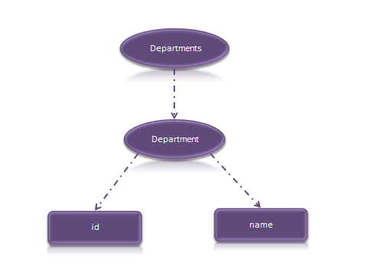
البنية الشجرية التي تمثل بنية معلومات الموظف الشخصية والمهنية
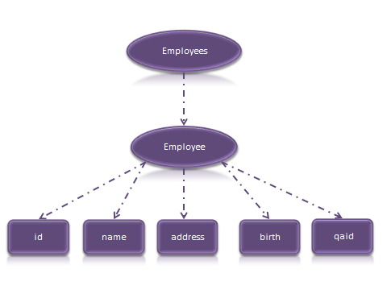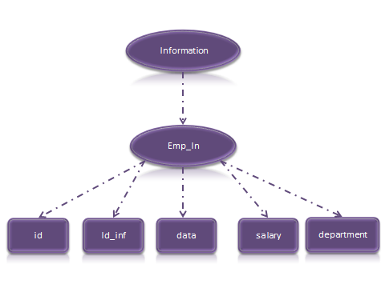
البنية الشجرية التي تبين الزيادات على الراتب للموظفين
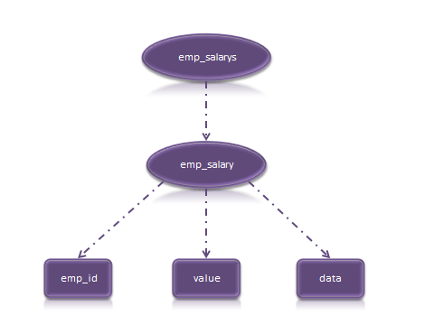
البنية الشجرية التي تمثل الاجازات للموظفين
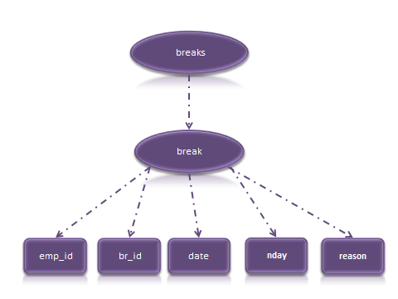
البنية الشجرية التي تمثل بنية كل من الموظفين والاقسام التي عملوا بها
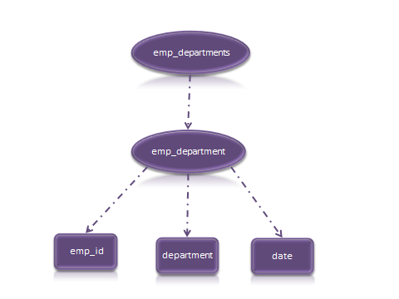

أقسام البرنامج
يتألف لدينا البرنامج من قسمين أساسيين:
- قسم الزبون
- قسم المخدم

قسم الزبون
في هذا القسم يتم إجراء كافة العمليان المطلوبة .مع الأخذ بعين الإعتبار بأن قسم الزبون .يرسل الإستعلام المراد تنفيذه إلى السيرفر ليقوم المخدم بتنفيذ الإستعلام المستقبل من الزبون على قاعدة البيانات سيدنا .ويعيد النتيجة إلى الزبون .حيث يقوم الأخير بعرض النتيجة التي استقبلها من الزبون ،أي أن المخدم هو على اتصال مباشر مع قاعدة البيانات .بمعنى آخر إن البيانات يتم تخزينها على قاعدة بيانات Sedna الموجودة على السيرفر.

قسم المخدم
واجهة الدخول للسيرفر
يتم من خلالها الاتصال مع قاعدة البيانات المنشأة على سيدنا . بداية يجب ان تكون قاعدة البيانات منشأة على الجهاز للتجريب

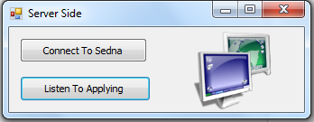

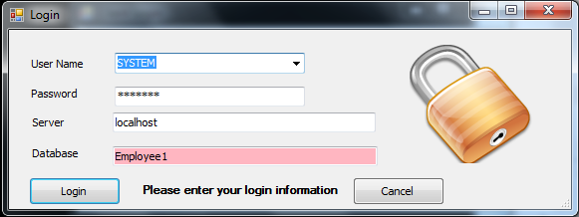
واجهة دخول ال client
من خلال واجهة الدخول للنظام لتطبيق مجموعة العمليات
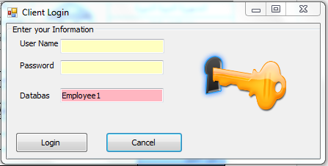
بعد الدخول تظهر لدينا الشاشة الاساسية حيث يتم فيها بداية الاتصال مع السيرفر . بعد انشاء قاعدة البيانات نقوم بعملية تحميل لملفات ال XML المرفقة مع الكود ومن بعدها نقوم بعملية تحديث البيانات للحصول على مجموعة البيانات المخزنة ونقوم بعرضها .
في هذه الواجهة ايضا يمكننا اضافة او حذف قسم من مجموعة الاقسام الموجودة لدينا مسبقا .
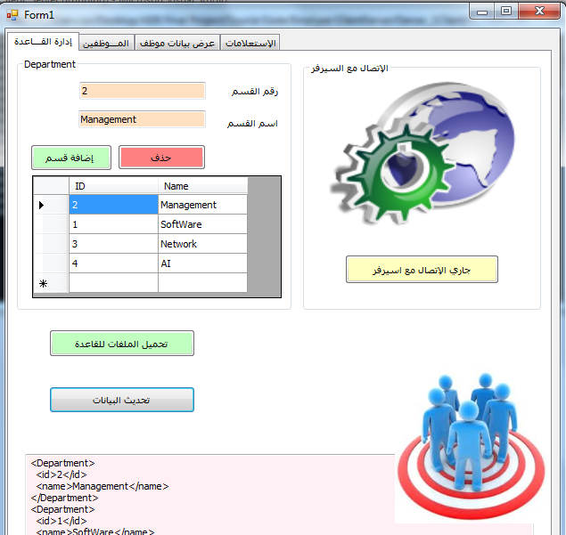
الواجهة التالية تتضمن امكانية اضافة اجازة , قسم , حافز على الراتب لموظف ما . إضافة الي امكانية اضافة موظف الي قاعدة البيانات .
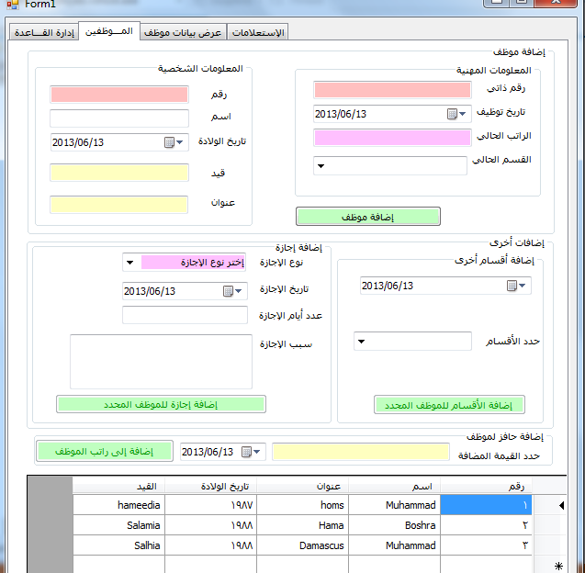
الواجهة التالية تظهر لنا بيانات الموظف الذي قمنا باختياره من الجدول في الواجهة السابقة حيث تضمن جميع المعلومات المتاحة ضمن قاعدة البيانات عنه .
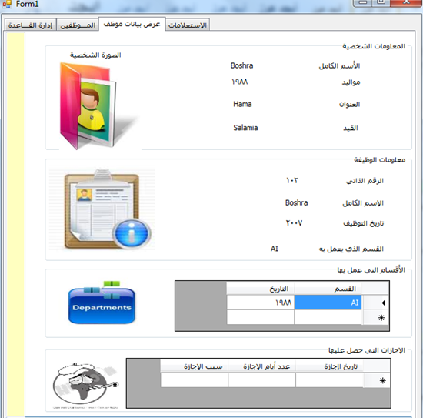
الواجهة التالية تظهر مجموعة الاستعلامات التي نستطيع الحصول عليها من النظام :
- الاجازات ضمن مجال معين من الوقت لموظف ما او جميع اجازاته .
- مجموعة الموظفين العاملين بالأقسام .
- مجموعة الحوافز على راتب معين لموظف محدد .
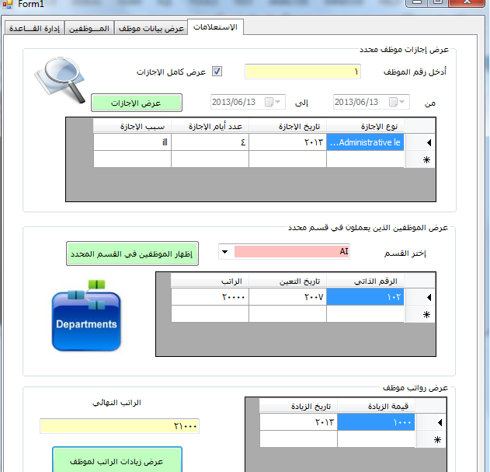

المراجع
- Index Challenges in Native XML Database Systems
Henrik Loeser1, Matthias Nicola2, Jana Fitzgerald2,

- Introduction to XML Database Technologies
MatthewEgbert
- Introducing Trigger Support for XML Database Systems _
Maxim Grinev Maria Rekouts
- Native XML Support in DB2 Universal Database
Matthias Nicola Bert van der Linden
- Querying Structured Text in an XML Database
Shurug Al-Khalifa Cong Yu H. V. Jagadish University of Michigan Ann Arbor, MI 48109
- XML Databases
George Papamarkos, Lucas Zamboulis, Alexandra Poulovassilis
- Sedna Administration Guide
- http://www.sedna.org/
- http://Nativexmldatabase.com/2010/09/28/5-reasons-for-storing-xml-in-a-database/

